«Обучение детей
старшего дошкольного возраста
звуко-буквенному анализу слов»

В современном мире подавляющее большинство детей, которые ещё только готовятся поступать в школу, знают буквы или уже умеют читать. Представления же о звуках речи у будущих первоклассников является достаточно смутным или совсем отсутствует. Русское письмо является звуко-буквенным. Значит, для того, чтобы успешно овладеть грамотой, необходимо, чтобы у ребёнка было сформировано полноценное представление о звуках речи, о звуковом составе слова (Звуковой анализ слов лежит в основе обучения ребёнка чтению и особенно письму. Без развития навыков этого анализа немыслимо формирование умения грамотно писать, так как в основе звукового анализа лежит разделение целого (целым выступает слово) на составные части (звуки).

Почему же детям так трудно бывает называть звуки речи? Это объясняется тем, что в данный период возникает естественное стремление опереться на представление написанного слова (на буквы, так как зрительный ряд ребёнок воспринимает острее, чем звуковой. Звук мгновенен, невидим и летуч. От произнесения слова не остаётся никаких следов. Поэтому необходимы такие средства, которые могли бы зафиксировать звучание слова, при этом не обращаясь к буквам. Для этого на занятиях по обучению грамоте воспитателям используют разнообразные схемы, модели и условные значки для обозначения звуков.
В качестве такой модели мы используем «Звуковую линейку».
Её систематическое использование позволяет развивать фонематический слух, упражнять в звуковом анализе слов, умении определять местоположение звука в слове, закрепить у детей знание о том, что звуки в слове произносятся в определенной последовательности.
Эта полоска бумаги, разделенная на 3 сектора, которые обозначают три части слова : 1 - начало слова, 2 - середина слова. 3 - конец слова.

Линейка проста в использование. Например: изучая звук [C], предложите детям определить место звука в слове, дав инструкцию: «В каком месте слова слышится [C]». Дети пропевают слово, определяют звук (на первых порах с помощью педагога) и переставляют фишку в нужное место.
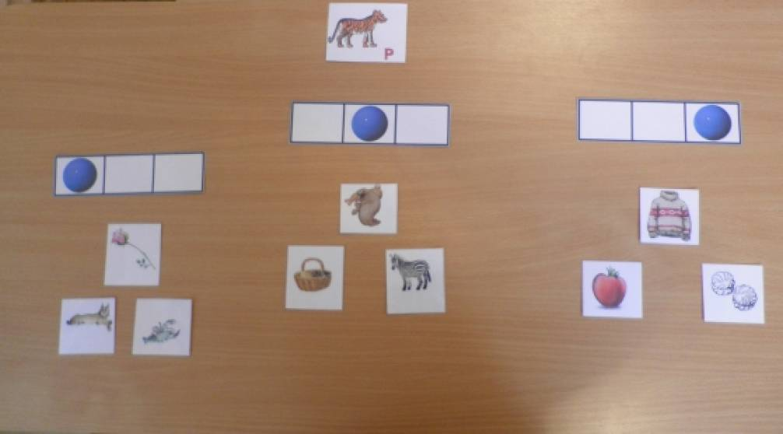

Чтобы ребенок не путал звуки, не переставлял их местами, важно учить детей не просто сливать звуки в слоги, слоги в слова, а научить детей звуковому (фонетическому) анализу слогов и слов.
Звуки мы слышим, слушаем. Мы вспомнили, что бывают звуки природы, звуки предметов, звуки музыки. Но это еще не все звуки. Есть еще одна группа звуков, и называется она звуки речи. Эти звуки мы не только слышим, но еще и произносим.
В игре дошкольник может усвоить знания о гласных и согласных звуках, твёрдых и мягких, глухих и твёрдых согласных, научиться фонемному анализу слов. Игровые приёмы способствуют устойчивости внимания, поддержанию интереса и активности.

Можно долго объяснять детям, что когда мы говорим, то произносим слова, слова состоят из звуков, звуки звучат по-разному, звук – единица речи и т. д. Это вряд ли будет понятно. Здесь будут уместнее игры
«Кто как кричит?»,
«Откуда появился звук»,
«Хлопни, если услышишь» на выделение отдельно заданного звука, как изолированного, так и в слове. Для развития умения выделять место звука в слове (позиционный анализ) подходят игры
«Где спрятался хитрый звук?»,
«Назови первый (последний) звук в слове».

Играя, дошкольники учатся слушать звуки, давать ему характеристику. Умение выделять звуки в словах помогает детям анализировать звуковой состав слова. А это уже первая ступень обучения грамоте. Умение анализировать звуковой состав слова предупреждает пропуски букв при письме.
Формировать у детей фонематические представления, т. е. умение подбирать слова с заданным звуком помогут такие игры и упражнения, как
«Назови фрукты на звук А»,
«Назови предметы одежды на П» и т. д., а также прослушивание потешек, стихотворений, в словах которых часто встречаются определённые звуки.
Примером может служить стихотворение С. Маршака.

Спит спокойно старый слон.
Стоя спать умеет он.

После прочтения детям предлагается назвать слова со звуком С.

Научить определять количество слогов в слове дошкольников можно с помощью хлопков с одновременным проговариванием. Для закрепления умения мы используем картинный материал. Детям предлагаются выбрать слова, которые состоят из определённого количества слогов.

Примером может служить дидактическая игра «Огород».
Воспитатель объясняет, что овощи нужно распределить на две корзинки. Причём, в первую корзинку нужно положить овощи, в названии которых два слога, а во вторую — три.
В игре можно научить дошкольников различать на слух сходные по звучанию и артикуляции согласные, если использовать сказочных персонажей. Например, Малышу помочь подобрать предметы одежды, в названии которых есть звук Ш (шапка, шорты, рубашка) а Карлсону со звуком С (свитер, носки, галстук и т. д.).

Обучая ребенка звуковому анализу мы, решаем несколько задач:
1. Учим определять количество звуков в слове
2. Учим определять звуковой состав слова
3. Учим определять последовательность звуков в слове
4. Трансформация слов

Прежде, чем мы перейдем непосредственно к знакомству с различными методиками обучения детей звуковому или фонемному анализу слова хотелось бы кое-что напомнить: мы знаем, что в русском языке количество звуков и букв не совпадает букв 33. Звуков или фонем…. 42
На наших занятиях по обучению грамоте мы детям объясняем различие между звуком и буквой, так как буква в разных ситуациях может обозначать разное количество звуков.

Скажите, чем звук отличается от буквы?
1.Вначале учим детей определять количество звуков в слове. Во всех случаях мы используем звуковые модели слов, как средство материализации неуловимой для ребенка звуковой формы слов.
«Угадай слово»,
У каждого ребенка по схеме. На доске картинки. Нужно выбрать тот рисунок, название которого по числу звуков совпадает с числом клеток схемы.
«Самое длинное слово»
Среди картинок нужно определить ту, название которой содержит наибольшее количество звуков.
«Самое короткое слово»
Среди этих же картинок найти ту, название которой содержит наименьшее количество звуков.

2. Звуки делятся по механизму образования на гласные и согласные (6 гласных и 36 согласных) В чем отличие?
Игры «Синий – красный»
Воспитатель называет звук, а ребенок в ответ показывает фишку: синюю, красную
«Найди красный домик»
«Найди синий домик»
«Напишем правильно». Из фишек составляется слово нос, вор, оса….
«Чего не стало?» После составления слова, например, нос, ребенка просят закрыть глаза, в это время одну фишку убирают и спрашивают: «Какой звук убежал?»

3. Согласные звуки делятся: на твердые и мягкие. Твердые - пары всех согласных, кроме Ч, Щ, Й. Они всегда мягкие.
Мягкие – пары всех согласных, кроме Ш, Ж, Ц. Они всегда твердые.
Дифференциация твердых и мягких звуков.
Игра «Скажи. Кто большой. А кто маленький?», «лед и травка».
Игра «Лед и травка»

4.Особо хотелось бы остановиться на буквах Е, Е, Ю, Я. Это не звуки. Это буквы, которые в разных позициях в слове обозначают разное количество звуков.
В начале слова или после гласных звуков эти буквы обозначают 2 звука ЙО, ЙЭ, ЙА и ЦУ: ежик, ель, яблоко, юг
Во всех остальных случаях они обозначают звуки э, а, о, у, но эти буквы используются для смягчения предшествующего согласного.

Уважаемые родители!
Мы постараемся донести до ребят всю информацию в игровой форме, ваша главная задача-нас поддержать, детям помогать, занятия не пропускать. Если пропустили-постарайтесь догнать, чтобы вся система занятий не сломалась, и ребенок «не потерялся».

